建设项目基本情况
项目名称 | 年产300套货物存储停放架项目
建设单位 | 河南航天科颐机械设备制造有限公司
法人代表 | 杜钰 |  |  |  |  |  | 联系人 |  |  | 杜钰
通讯地址 | 滑县产业集聚区
联系电话 | 15037289888 |  |  | 传真 |  | / |  |  |  | 邮政编码 |  | 456400
建设地点 | 滑县新区富民路与黄河路交汇处东北角17号厂区
立项审批部门 |  | 滑县发展和改革委员会 |  |  | 批准文号 |  |  |  | 豫直滑县制造[2017]10972
建设性质 | 新建■改扩建□技改□ |  |  |  | 行业类别  及代码 |  |  |  | C3311金属结构制造
占地面积  (平方米) | 6355.95 |  |  |  | 绿化面积  (平方米) |  |  |  | /
总投资  (万元) | 200 |  | 其中：环保  投资(万元) |  | 15 |  |  |  | 环保投资占总投资比例 |  | 7.5%
评价经费  (万元) |  |  | 预期投产日期 |  |  |  |  | 2017年7月
内容及规模
1、建设项目概况
在仓库设备中，货架是指专门用于存放成件物品的保管设备。货架在物流及仓库中占有非常重要的地位，随着现代工业的迅猛发展，物流量的大幅度增加，货架作为仓库现代化和提高效率的重要工具，市场需求分额越来越高，因此货架行业也就应运而生了。
在此背景下河南航天科颐机械设备制造有限公司在滑县产业集聚区建设年产300套货物存储停放架项目，总投资200万元，占地面积6355.95m²，建筑面积2611m²，主要建设生产车间、办公用房、仓库等。购置自动化焊接设备、气割设备、机械加工设备等先进设备，建成后可年产300套货物存储停放架。总之，本项目的建设，可优化本地供应链条，降低成本，增加税收，增加就业等优势，市场空间大，前景好。项目基本情况见表1。
表1 项目基本情况一览表
项目基本内容 | 项目名称 | 年产300套货物存储停放架项目
项目基本内容 | 建设单位 | 河南航天科颐机械设备制造有限公司
项目基本内容 | 建设性质 | 新建
项目基本内容 | 环评文件类别 | 登记表□报告表■报告书□
项目基本内容 | 劳动定员 | 15人
项目基本内容 | 工作制度 | 单班8小时，年工作日260天
产业特征 | 投资额（万元） | 200
产业特征 | 环保投资（万元） | 15
产业特征 | 产业类别 | 第二产业：工业和建筑业（本项目属于工业中的制造业）
产业特征 | 行业类别 | I金属制品中第53项 金属制品加工制造-其他
产业特征 | 产业结构调整类别 | 高成长性
产业特征 | 5个行业总量控制行业 | 不属于
产业特征 | 投资主体 | 私有企业
厂址 | 省辖市名称 | 河南省滑县
厂址 | 县（市） | 滑县
厂址 | 是否在产业集聚区  或专业园区 | 滑县产业集聚区
厂址 | 流域 | 属于黄河流域
排水去向 |  | 本项目生产过程中无生产废水产生，废水主要为员工办公生活产生的生活污水，经化粪池收集处理后，进入滑县产业集聚区污水处理厂。
本项目污染因子 |  | ①废气：本项目营运期产生的废气主要是生产车间焊接烟尘、喷塑粉尘、烘干过程产生的非甲烷总烃和食堂油烟废气。  ②废水：本项目生产过程不产生废水，主要为员工生活污水。  ③噪声：主要为切割机、电焊机、铣床等机械设备运行过程产生的噪声，噪声源强为70～90dB(A)。  ④固体废物：主要为生产过程中产生的废边角料、喷塑房回收喷塑粉尘及员工办公生活产生的生活垃圾。
本项目建设性质为新建，已在滑县发展和改革委员会备案（豫直滑县制造[2017]10972）。经对照《产业结构调整指导目录（2011年本）》（2013年修正），不属于该目录中淘汰、限制类建设项目，符合国家产业政策。本项目租赁滑县奥奇丽实业有限公司位于产业集聚区土地及空厂房，根据项目单位提供资料滑县奥奇丽实业有限公司已取得土地证，且用地性质为工业用地，项目选址符合滑县土地利用总体规划。
根据《建设项目环境影响评价分类管理名录》（2015年，环保部33号令）的规定，该项目属于I轻工类中第53项金属制品加工制造-其他，无电镀、喷漆工艺，需编制环境影响报告表。根据HJ 610-2016《环境影响评价技术导则-地下水环境》，属于Ⅳ类建设项目，不开展地下水环境影响评价。
河南航天科颐机械设备制造有限公司委托我单位承担该项目环境影响评价的编制工作，接受委托后，我公司技术人员经过现场踏勘、收集资料，结合当地环境管理要求，编制了该项目环境影响报告表。
- 建设地址
本项目位于滑县新区富民路与黄河路交汇处东北角17号厂区，北侧为塑料制品厂，东侧为广告公司，南侧为农资公司，西侧为园区道路，隔路为棉纱厂距离本项目最近的敏感点为南侧342m的郭李庄村，周边环境示意图见图1。

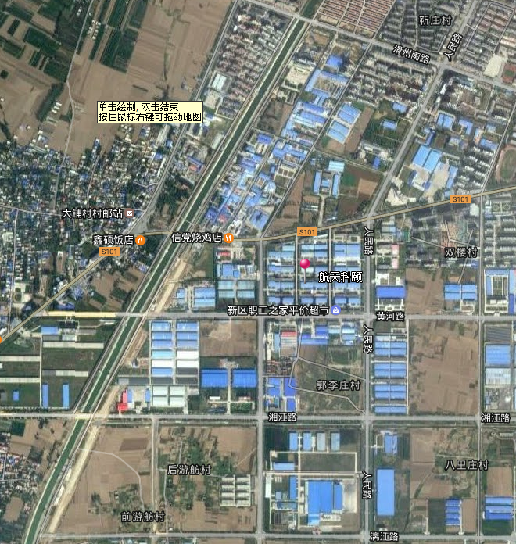
本项目
N
342m
小铺村
1577m
869m
郭李庄村
510m
1230m
靳庄村
图1 项目周边环境示意图
3、建设内容
3.1主体工程
项目土建工程见表2 ，设备情况见表3。
表2 土建工程一览表
序号 | 项目 | 建筑面积（m²） | 结构 | 备注
1 | 生产车间 | 1514 | 彩钢 | 已建设完成
2 | 办公生活 | 854 | 2F，砖混 | 已建设完成
3 | 仓库 | 150 | 砖混 | 已建设完成
4 | 餐厅 | 50 | 砖混 | 已建设完成
5 | 门岗 | 40 | 砖混 | 已建设完成
6 | 总建筑面积 | 2611 | / | /
表3 本项目组成及工程内容表
项目组成 | 项目 | 工程内容 | 用途 | 备注
主体工程 | 生产车间 | 彩钢结构，建筑面积1840m² | 用于生产货物存储停放架 | 已建设完成
主体工程 | 仓库 | 砖混结构，建筑面积150m² | 成品堆放 | 已建设完成
配套工程 | 办公生活用房 | 砖混结构，建筑面积900m² | 办公生活使用 | 2F，已建设完成
配套工程 | 餐厅 | 砖混结构，建筑面积50m² | 员工就餐 | 已建设完成
配套工程 | 门卫 | 砖混结构，建筑面积40m² | 门卫处 | 已建设完成
公用工程 | 给水 | 自来水 | -- | --
公用工程 | 供电 | 由滑县产业集聚区电网统一供给 | -- | --
公用工程 | 供热 | 分体空调 | -- | --
公用工程 | 制冷 | 分体空调 | -- | --
环保设施 | 废气 | - 焊接烟尘产生量很少，通过加强通风后无组织排放；喷塑粉尘经喷粉房内滤芯回收装置回收后全部回用；槽钢打磨除锈产生的少量粉尘加强车间通风，无组织排放；烘干过程产生的非甲烷总烃通过加强通风，无组织排放；食堂油烟油烟净化器处理后达标排放 | -- | --
环保设施 | 废水 | - 项目生产过程不产生废水，主要为员工生活污水，经化粪池收集处理后，进入滑县产业集聚区污水处理厂； | -- | --
环保设施 | 固废 | - 废边角料分类收集后外售，喷塑回收系统回收粉尘全部回用；生活垃圾交由环卫部门统一处置。 | -- | --
环保设施 | 噪声 | - 本项目噪声主要为机械设备在运行过程中产生的噪声，设备通过加装减震垫和墙体隔音降噪 | -- | --
表4 项目设备一览表
序号 | 设备名称 | 规格 | 数量（台） | 备注
1 | 切割机 | Y3100L-2 | 1 | 不得使用国家明令禁止使用的淘汰、落后设备
2 | 电焊机 | BX1-500 | 4 | 不得使用国家明令禁止使用的淘汰、落后设备
3 | 铣床 | XA6132 | 1 | 不得使用国家明令禁止使用的淘汰、落后设备
4 | 叉车 | CPC30-AG2 | 1 | 不得使用国家明令禁止使用的淘汰、落后设备
5 | 行车 | MHXH | 1 | 不得使用国家明令禁止使用的淘汰、落后设备
6 | 锯床 | GB4028 | 1 | 不得使用国家明令禁止使用的淘汰、落后设备
7 | 气泵喷枪（注：喷塑使用） | LG22621 | 2 | 不得使用国家明令禁止使用的淘汰、落后设备
8 | 手持小型砂轮机 |  | 2 | 不得使用国家明令禁止使用的淘汰、落后设备
9 | 自动埋弧焊机 | / | 1 | 不得使用国家明令禁止使用的淘汰、落后设备
3.2 配套工程
3.2.1 供电
本项目用电由滑县产业集聚区电网统一供给，可满足项目用电需求。
3.2.2 给排水
给水：本项目用水由自来水供给，可满足项目用水需求。
排水：本项目无生产废水外排，废水主要为员工产生的生活污水，经化粪池收集处理后，进入滑县产业集聚区污水处理厂。

本项目水平衡图如下：
图2 项目水平衡示意图
4、主要原料和能源消耗
表5 主要原辅材料用量及能源消耗一览表
序号 | 名称 | 单位 | 年用量 | 备注
1 | 槽钢 | t | 80 | 外购
2 | 钢板 | t | 20 | 外购
3 | 钢棒 | t | 20 | 外购
4 | 塑粉 | t | 2 | 外购
5 | 电 | 万kwh | 15 | 产业集聚区电网供给
6 | 水 | t | 218.4 | 自来水
- 项目产品
本项目生产规模为年产300套货物存储停放架。具体产品见表5。
表6 产品方案一览表
产品 | 数量
货物存储停放架 | 300套
6、劳动定员及工作制度
本项目劳动定员15人，均不在厂区住宿，中午在厂区吃饭，实行8小时工作制，年工作日为260天。
7、环保设施及投资估算情况
表7 环保设施及投资估算一览表
类别 | 名称 | 数量 | 投资估算(万元)
废气治理 | 喷粉回收系统 | 1套 | 5
废气治理 | 油烟净化器 | 1套 | 2.5
废水治理 | 化粪池 | 1×3m³ | 2.5
噪声治理 | 减震垫 | 若干 | 2.0
固废治理 | 临时固废堆放场所 | 1×10m² | 3
合计(万元) |  |  | 15
备注:环保投资占总投资比例7.5%（15/200×100%=7.5%）

与本项目有关的原有污染情况及主要环境问题：
项目为新建性质，租赁滑县奥奇丽实业有限公司位于产业集聚区土地及空厂房，生产车间、仓库、办公生活区、餐厅等土建工程已经完成，项目已投入运营。
1、原有污染情况
1.1废气
本项目生产过程中废气主要为食堂油烟废气、焊接产生的焊接烟尘、喷塑过程产生的喷塑粉尘和烘干过程产生的非甲烷总烃。食堂设有1个灶台，为15人提供用餐，油烟产生量较小，直接低空排放；焊接工序产生的粉尘直接无组织排放；喷塑在车间内密闭空间内进行，无处理措施自然沉降后人工清理，烘干过程产生的非甲烷总烃无组织排放。
1.2废水
本项目生产过程中无废水产生，主要为员工的生活污水。现有员工15人，其中3人在厂区食宿，其他只在厂区吃午饭，生活污水经化粪池收集处理后，进入滑县产业集聚区污水处理厂。
1.3噪声
主要为切割机、电焊机、铣床等机械设备运行过程产生的噪声，噪声源强在70～90dB(A)之间。经采取减震垫减震、厂房隔音等措施后，可以达到《工业企业厂界环境噪声排放标准》（GB12348-2008）3类标准。
1.4固废
主要为机械加工过程中产生的废边角料、喷塑收集粉尘及废包装材料。经现场踏勘，项目单位未设置临时固废堆放场，生产固废任意堆放在厂房内部，定期外售。生活垃圾经垃圾桶收集后交当地环卫部门统一处理。
2、原有污染问题
（1）食堂油烟废气未经处理，直接低空排放。
（2）焊接和喷塑产生的粉尘未经处理直接排放。
（3）生产固废任意堆放，无临时固废堆放场所。
3、环评建议整改措施
表8 环评建议整改措施
项目 | 现有情况 | 整改建议 | 治理效果
油烟废气 | 未经处理直接排放 | 安装油烟净化装置，  设置烟道 | 达到《饮食业油烟排放标准》（试行）（GB18483-2001）
焊接烟尘 | 未经处理后直接排放 | 加装排风扇，加强通风后无组织排放 | 达到《大气污染物综合排放标准》（GB16297-1996）表2二级标准
喷塑粉尘 | 未经处理直接排放 | 设置喷粉房，自带粉尘回收系统 | 达到《大气污染物综合排放标准》（GB16297-1996）表2二级标准
边角废料、废旧包装物 | 任意堆放 | 设置临时固废堆放场，分类收集后外售 | 达到《一般工业固体废物贮存、处置场污染控制标准》（GB18599—2001）及2013年修改单
项目现场图如下：
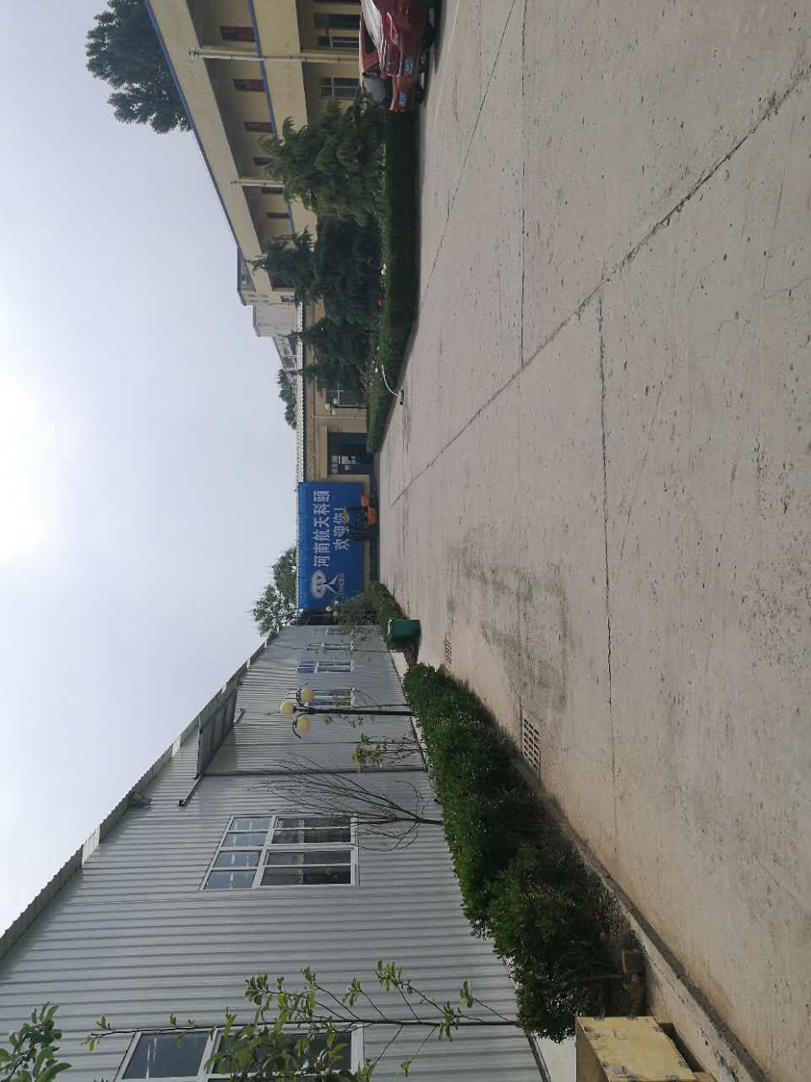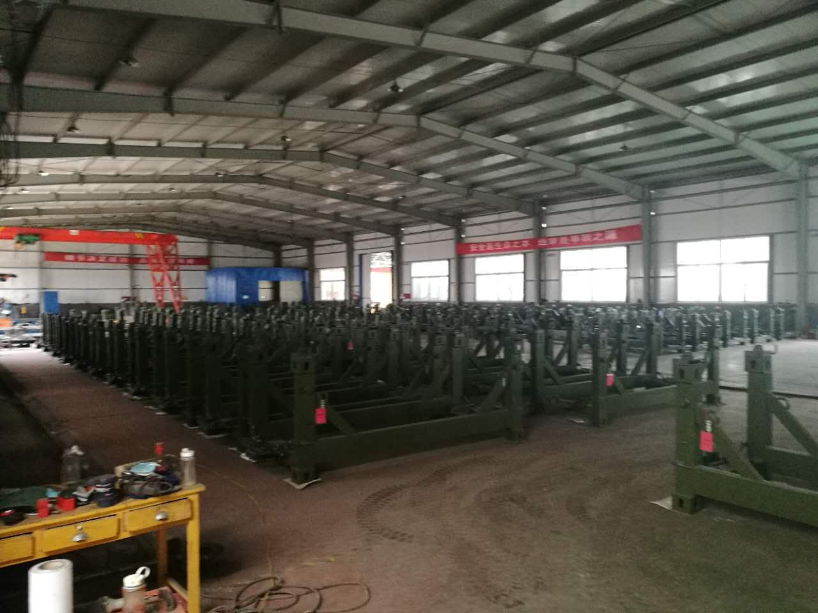
厂区现状图 生产车间现状图

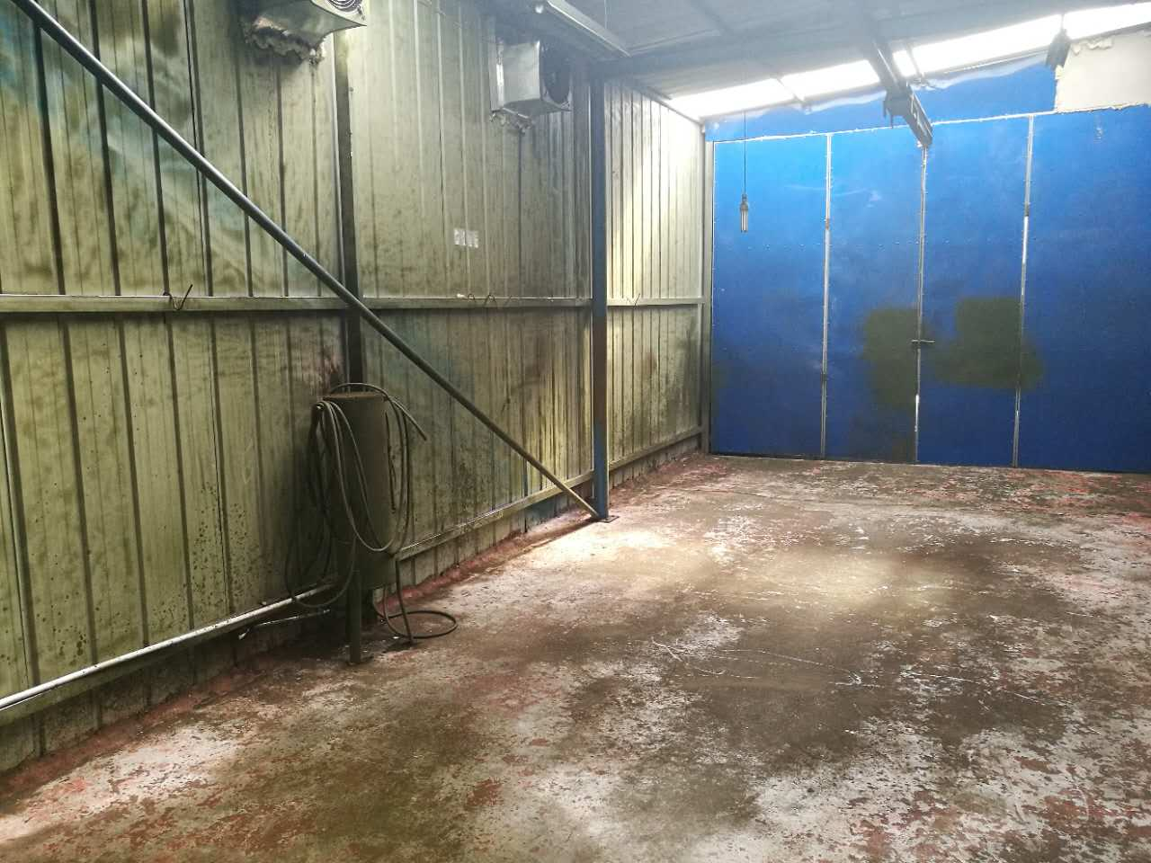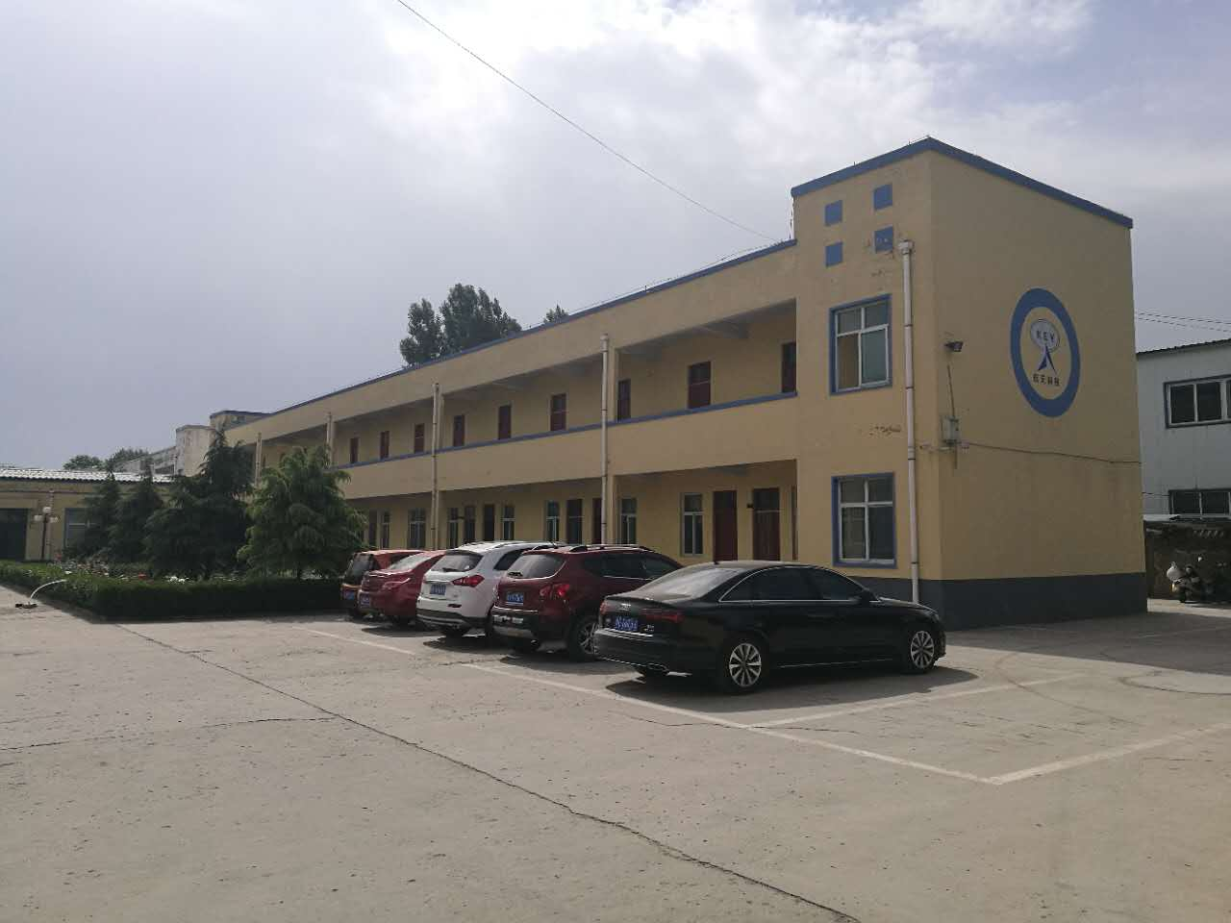
喷粉房现状图 办公区现状图
建设项目所在地自然环境简况
自然环境简况(地形、地貌、地质、气候、气象、水文、植被、生物多样性等)：
1、地理位置
滑县位于河南省东北部，在东经114°23′～59′，北纬35°12′～47′之间，东西长51.1km，南北宽39.5km，为古黄河冲积平原，地处豫北平原，与濮阳、延津、浚县、长垣、封丘、内黄接壤。县城道口镇南距郑州市153km，北距安阳市70km，东北距濮阳市53km，西南距新乡市70km，西北距鹤壁新市区25km。
2、地形地貌
滑县处于黄河冲积平原的西部边缘，地势比较平坦，起伏较小，总体呈西南高、东北低之势，海拔在50-65m之间，东西地面比降1/7000，南北地面比降1/5000。由于地处黄河故道 ，历史上受黄河多次泛滥的影响形成了“九堤、四坡、十八洼”的地形特点。
滑县土壤结构分为粘土和风沙土两种，东粘西沙，面积95%为黄河流域，5%为海河流域，应用地下水占总面积的98%。
3、气侯、气象
滑县气候为暖温带大陆性气候，光、热、水资源比较丰富，其特点为：春季温暖多风，夏季炎热多雨，秋季凉爽湿润，冬季寒冷干燥，四季分明，雨、热同季，有利于农作物的生长。
历年气象资料表明，年平均气温为13.7℃，年极端最高气温41.8℃，极端最低气温-19.2℃；年平均降雨量619.7mm，土壤最大冻结深度120mm。年平均风速3.2m/s，最大风速31m/s，主导风向夏季为偏南风，冬季为偏北风，频率分别为31%和26%，静风频率为12.6%。
4、水资源
（1）地下水
滑县地下水较为丰富，在第四系全新统地层中含有8个含水层组。全县95%以上地下水呈弱碱性，pH值在7—9之间，矿化度2g/L以下的地下水占总面积的95.7%，绝大部分水质较好。
（2）地表水
流经滑县的地表水大部分属黄河流域，滑县西部及西北部边界地带属卫河水系海河流域。卫河自浚县曹湾村东入滑县县境，经道口桥上村至军庄北复入浚县，境内河长8km。
金堤河是滑县的主要排洪、排污河道，也是延津、封丘、长垣、濮阳、范县、台前等的一条大型排涝河道。金堤河在滑县境内的主要支流有黄庄河、柳青河、瓦岗河、贾公河、城关河、大宫河等。
黄庄河位于滑县东部，该河自长垣县东角城入滑县县境，在秦寨入金堤河，境内长度32.35km。
柳青河发源于封丘县，是封丘县全境的主要河流，自半坡店入滑县县境，在田庄与黄庄河汇合，滑县境内全长51.76km，是滑县从西南到东北贯穿全县的最长河流。
贾公河起于双庙村，在大王庄入金堤河，全长27.5km，流域面积117km²。城关河原名贾公河分洪道，起源于柴郎柳，在白家庄入金堤河，是县城的主要纳污河，河长27.3km，流域面积160km²。
大宫河是1958年开挖的大型引黄河道，在封丘县西南部三义寨由黄河引水向东北，自西小庄以下称为金堤河。金堤河流经濮阳县北部纵贯全境后，经范县北部边界、台前县北部，在北张庄入黄河。在滑县境内金堤河流域面积1659km²，境内长度25.9km。金堤河近年来接纳了长垣县、封丘、滑县的大部分工业和城市污水，已失去了工农业使用功能。
5、植被、生物多样性
该区域主要为农田，粮食作物主要有小麦、大豆、玉米等。林木主要有杨树、榆树、槐树、松柏等。动物有喜鹊、猫头鹰、啄木鸟等。
6、滑县产业集聚区
根据滑县产业集聚区空间发展规划（2013-2020年），滑县产业集聚区规划区东至东环路、西至大宫河、南至南六环（大广高速快速通道）、北至华康路，规划总用地24.2km²，其中城市建设用地22.88km²。产业集聚区定位：全省重要的工业基地之一，以农副产品深加工、机械制造为主导的现代化产业集聚区，具有示范效应的工业发展改革创新试验区，滑县县域经济的核心增长极。
7、滑县产业集聚区污水处理厂
滑县产业集聚区污水处理厂近期设计规模为3万m³/d。采用“预处理+合建式倒置A2/O氧化沟＋高效澄清池+滤布滤池+紫外消毒”的污水处理工艺，以及“高脱水电子破壁”的污泥深度脱水工艺。服务范围为：东至东环路、西至大宫河、南至南六环（大广高速快速通道）、北至南一环，范围包括产业集聚区的大部分和锦和新城小区，总面积为22.89平方公里。设计进水水质为COD450mg/L、BOD₅200mg/L、SS250mg/L、NH₃-N30mg/L、TN40mg/L、TP5mg/L。设计出水水质为《城镇污水处理厂污染物排放标准》（GB18918-2002）中一级排放标准的A标准，即COD≤50mg/L、BOD₅≤10mg/L、SS≤10mg/L、NH₃-N≤5mg/L、TN≤15mg/L、TP≤0.5mg/L。

环境质量状况
建设项目所在地区域环境质量现状及主要环境问题(环境空气、地表水、声环境、生态环境等)
1、环境空气
根据《滑县环境空气质量功能区划(2014—2017)》划分，项目所在地为二类功能区，执行《环境空气质量标准》(GB3095-2012)二级标准。本次评价引用滑县大气常规监测点位于锦和新城的监测数据，监测时间为2017年4月18日~2017年4月24日。监测结果见下表。
表9 现状监测结果统计表
项目 | SO₂ | NO₂ | PM₁₀ | PM_{2.5}
项目 | 24小时平均 | 24小时平均 | 24小时平均 | 24小时平均
监测值范围（ug/m³） | 16~34 | 32~46 | 52~76 | 16~40
污染指数范围 | 0.03~0.07 | 0.16~0.23 | 0.35~0.51 | 0.21~0.53
最大超标倍数 | 0 | 0 | 0 | 0
超标率% | 0 | 0 | 0 | 0
标准限值（ug/m³） | 500 | 200 | 150 | 75
由上述监测结果可知，该区域环境空气现状能够满足《环境空气质量标准》(GB3095-2012)二级标准的要求。
2、地表水
项目南侧约3.5km处为金堤河，为了了解项目区地表水环境质量现状，本次评价借用“河南省2017年第2期（2017-01-02～2017-01-08）河南省地表水环境责任目标断面水质周报”金堤河濮阳大韩桥断面数值，具体数值见下表。
表10 地表水环境质量现状监测结果
类别 | COD | NH₃-N | 总磷
监测值 | 14mg/L | 0.09mg/L | 0.06mg/L
标准值 | ≤40mg/L | ≤2.0mg/L | ≤0.4mg/L
由上表可知，项目所在区域金堤河濮阳大韩桥断面地表水环境质量可以满足《地表水环境质量标准》（GB3838-2002）V类标准。
3、声环境
为了解项目所在地声环境质量现状，2017年5月3日、4日对项目区东、西、南、北厂界进行了声环境现状监测，监测结果及达标情况见表11。
表11 噪声现状监测结果及达标情况一览表 单位：dB（A）
监测时间  监测点 | 2017年5月3日 |  | 2017年5月4日 |  | 评价标准 | 达标情况
监测时间  监测点 | 昼间 | 夜间 | 昼间 | 夜间 | 评价标准 | 达标情况
东厂界 | 59.6 | 49.2 | 56.1 | 50.1 | 3类昼间：65，夜间：55 | 达标
西厂界 | 54.9 | 46.8 | 58.8 | 49.9 | 3类昼间：65，夜间：55 | 达标
南厂界 | 52.7 | 51.0 | 56.0 | 50.8 | 3类昼间：65，夜间：55 | 达标
北厂界 | 58.1 | 49.5 | 55.7 | 48.5 | 3类昼间：65，夜间：55 | 达标
由上表的监测结果可知，该项目厂界噪声值满足《声环境质量标准》（GB3096-2008）3类标准（昼间65B(A)，夜间55dB(A)），距厂界200米范围内无环境敏感点。
4、生态环境
由于长期人为活动和自然条件的影响，区域天然植被几乎无残存，以人工种植植物为主，区域内未发现珍稀动物存在，附近无自然生态保护区。
主要环境保护目标(列出名单及保护级别)：
根据现场调查，区域2.5km范围内未发现自然保护区、水源保护区、珍稀动植物保护物种，噪声评价范围为建设项目边界向外200m范围内，噪声评价范围内无敏感点，大气评价范围为建设项目周边2.5km范围内。项目主要环境保护目标见下表。
表12 主要环境保护目标一览表
环境介质 | 保护目标 | 相对方位 | 相对距离 | 保护级别
环境空气 | 郭李庄村 | S | 342m | 《环境空气质量标准》  （GB3095-2012）二级
环境空气 | 大铺村 | NW | 869m | 《环境空气质量标准》  （GB3095-2012）二级
环境空气 | 小铺村 | SW | 1577m | 《环境空气质量标准》  （GB3095-2012）二级
环境空气 | 双楼村 | E | 510m | 《环境空气质量标准》  （GB3095-2012）二级
环境空气 | 薛店村 | SW | 1988m | 《环境空气质量标准》  （GB3095-2012）二级
环境空气 | 靳庄村 | N | 1230m | 《环境空气质量标准》  （GB3095-2012）二级
地表水环境 | 大宫河  （最终汇入金堤河） | W | 610m | 《地表水环境质量标准》  （GB3838-2002）Ⅴ类

评价适用标准
环  境  质  量  标  准 | - 《环境空气质量标准》(GB3095-2012)表1二级标准，具体限值见下表。  表13 环境空气质量二级标准 单位：μg/m³  2、《地表水环境质量标准》（GB3838-2002）Ⅴ类标准，具体限值见下表。  表14 地表水环境质量标准 单位：mg/L  3、执行《声环境质量标准》（GB3096-2008）3类标准，具体限值见下表。  表15 声环境质量标准 单位：dB(A)
  污染物名称 | SO₂ | NO₂ | PM₁₀ | PM_{2.5}
  年平均浓度限值（μg/m³） | 60 | 40 | 70 | 35
  24h平均浓度限值（μg/m³） | 150 | 80 | 150 | 75
  1小时平均浓度限值（μg/m³） | 500 | 200 | / | /
  类别 | COD | NH₃-N | 总磷
  标准值 | ≤40mg/L | ≤2.0mg/L | ≤0.4mg/L
  标准类别 | 标准值
  标准类别 | 昼间 | 夜间
  3类标准 | 65 | 55
污  染  物  排  放  标  准 | 《大气污染物综合排放标准》（GB16297-1996）表2二级标准；  表16 大气污染物综合排放标准  《饮食业油烟排放标准》（GB18483-2001）（试行）表2油烟最高允许排放浓度2.0mg/m³，净化设施最低去除效率60%；  2、施工期噪声执行《建筑施工场界环境噪声排放标准》（GB12523-2011），具体限值见下表。  表17 建筑施工场界环境噪声排放限值 单位：dB  营运期噪声执行《工业企业厂界环境噪声排放标准》（GB12348－2008）3类标准，具体限值见下表。  表18 工业企业环境噪声排放标准 单位：dB(A)  3、该项目生活污水排放执行滑县产业集聚区污水处理厂收水水质要求（备注：污水处理厂收水水质指标严与《污水综合排放标准》（GB8978-1996）三级排放限值）；即COD450mg/L、BOD₅200mg/L、SS250mg/L、NH₃-N30mg/L、TN40mg/L、TP5mg/L。  4、《一般工业固体废物贮存、处置场污染控制标准》（GB18599-2001）及2013年修改单
  标准类别 | 无组织排放标准值mg/m³
  颗粒物 | 1.0
  非甲烷总烃 | 4.0
  昼间 | 夜间
  70 | 55
  标准类别 | 标准值
  标准类别 | 昼间 | 夜间
  3类 | 65 | 55
总  量  控  制  指  标 | 本项目不涉及大气污染物SO₂、NOx的排放，生活污水经化粪池收集处理后，通过污水管网排入滑县产业集聚区污水处理厂进行深度处理。  因此本项目废水总排口总量控制指标为COD 0.045t/a、 NH₃-N 0.005t/a。  废水出滑县产业集聚区污水处理厂总量为COD 0.0087t/a、NH₃-N 0.0009 t/a。  因此总量控制指标为：COD 0.0087t/a、NH₃-N 0.0009 t/a
建设项目工程分析
工艺流程简述
施工期
本项目已建设完成，故不再对施工期进行分析。
营运期
生产工艺流程图：
图 3 货物存储停放架生产工艺流程及产污环节
注：钢板和钢棒的机加工过程不在厂区内进行，下料完成后，运至厂外进行加工，只进行组装程序。
生产工艺简述：
货物存储停放架主要由钢板、钢槽、钢棒三种原料组成,首先将外购的三种原料用不同工艺进行切割下料，钢槽经锯床下料后，进行焊接，然后在喷塑房内进行喷粉工艺，喷塑完成后烘干待组装，烘干过程采用电加热方式提供热源；钢板和钢棒分别进行气割下料和切割下料后运送至厂外单位进行机加工处理，然后与喷塑后的钢槽进行焊接组装。组装后的成品经质检合格就可包装入库,不合格的产品重新再加工。
主要污染工序：
施工期：
项目土建工程已经完成，设备已经安装调试成功，项目正在运营，故不再对施工期进行环境影响评价。
营运期：
1、废气
本项目营运期产生的废气主要是生产车间焊接烟尘、槽钢打磨除锈粉尘、喷塑粉尘、烘干过程产生的非甲烷总烃和食堂油烟废气。
本项目焊接方式主要为自动埋弧焊以及普通电焊。项目投运后，焊材消耗量约为2t/a，其中焊丝消耗量1t/a，焊条1t/a。根据《焊接技术手册》，单位焊丝烟尘产生量为8g/kg，单位焊条烟尘产生量为10g/kg，经计算车间焊接工序产生的焊接烟尘量为0.018t/a，每天运营时间以4h计，年运行时间为1040h，则烟尘排放速率为0.017kg/h，产生量很少，通过车间加强通风后无组织排放。
该项目钢板和钢棒均委托外单位加工成成品零部件，仅有槽钢需要在厂内进行机加工和喷塑，槽钢使用量约80t/a，表面除锈使用手持小型砂轮机打磨除锈，会产生少量粉尘，以无组织形式散落在车间内。
本项目喷塑过程中会产生一定量的粉尘，据调查，工件上粉率约80%，项目塑粉用量约为2t/a，则在喷塑过程中未被工件吸附的粉末约为0.4t/a。喷粉室底部的滤芯回收装置（其作用相当于袋式除尘器）回收率98%，全部回用，静电喷塑无组织粉尘排放速率及排放量约为0.0077kg/h（按一天工作4h计），0.008t/a。喷塑粉尘产生量较小，通过车间加强通风，无组织排放。
喷涂后的配件在烤箱内固化过程中会产生少量的废气，其主要成分是非甲烷总烃。固化过程非甲烷总烃的挥发量约占固化粉末使用量的0.1%，本项目配件上固化粉末量为1.6t/a（塑粉使用量2t/a，其中80%即1.6t/a附着在工件上，另外20%以粉尘形式进入除尘装置，除尘器除尘效率按98%，0.392t/a的粉尘被收集后回用于生产，2%即0.008t/a通过15m排气筒排放），则非甲烷总烃的产生量为0.0016t/a，即0.0015kg/h。非甲烷总烃其排放为无组织排放产生量较小，通过车间加强通风，无组织排放。
本项目劳动定员为15人，职工均为附近居民，厂区餐厅提供午餐。食用油量按10g/人•d计算，总耗油量为0.039t/a。在烹饪过程中食用油的平均挥发量按总耗油量的2.83%计算，则油烟产生量为1.1kg/a。本项目油烟污染物主要发生在食物烹饪过程中，其具有短暂性、非连续性，炒菜过程以2h/d计，建议建设单位设置油烟净化装置对油烟废气进行处理，油烟净化器的净化效率为60%，风机风量为1000m³/h，本项目油烟废气的排放量为0.44kg/a，排放浓度约0.85mg/m³。油烟通过烟道高于楼顶排放。
2、废水
本项目生产过程不产生废水，主要为员工生活污水。项目劳动定员为15人，废水总排放量为174.72t/a。经类比，生活废水中COD产生浓度为350mg/L、产生量为0.061t/a，NH₃-N产生浓度为30mg/L、产生量为0.0052t/a。生活污水经化粪池收集处理后，进入滑县产业集聚区污水处理厂。
3、噪声
主要为切割机、电焊机、铣床等机械设备运行过程产生的噪声，噪声源强在70～90dB(A)之间，建议在噪声较大机械设备上安装减震垫，经治理后主要高噪声设备源强及与厂界距离见表19。
表19 主要高噪声设备源强
设备 | 治理前设备声源值dB(A) | 治理后设备声源值dB(A) | 治理措施
切割机 | 70～90 | 50～70 | 安装减震垫、厂房隔音
电焊机 | 70～90 | 50～70 | 安装减震垫、厂房隔音
铣床 | 70～90 | 50～70 | 安装减震垫、厂房隔音
锯床 | 70～90 | 50～70 | 安装减震垫、厂房隔音
气泵喷枪 | 70～90 | 50～70 | 安装减震垫、厂房隔音
自动埋弧焊机 | 70～90 | 50～70 | 安装减震垫、厂房隔音
4、固体废物
4.1生产固废
主要为钢槽、钢板、钢棒加工过程中产生的废边角料和喷塑过程回收的喷塑粉尘。类比同类型同规模企业，废边角料产生量约5t/a。分类收集后暂存于固废临时堆放场所定期外售。喷塑房回收的粉尘量0.392t/a，回收后全部回用。
4.2生活垃圾
本项目劳动定员15人，生活垃圾按0.5kg/人·d计算，产生量约为1.95t/a，收集后交当地环卫部门统一处理。
项目主要污染物产生及预计排放情况
内容  类型 | 排放源 |  | 污染物  名称 | 处理前产生浓度  及产生量 | 处理后排放浓度  及排放量
大气污染物 | 营运期 | 生产车间 | 焊接烟尘 | 0.018t/a、0.017kg/h | 0.018t/a、0.017kg/h
大气污染物 | 营运期 | 生产车间 | 喷塑粉尘 | 0.4t/a | 0.008t/a、0.0077kg/h
大气污染物 | 营运期 | 生产车间 | 打磨除锈粉尘 | 少量 | 少量
大气污染物 | 营运期 | 生产车间 | 非甲烷总烃 | 0.0016t/a，0.0015kg/h | 0.0016t/a，0.0015kg/h
大气污染物 | 营运期 | 食堂 | 油烟废气 | 1.1kg/a，2.11mg/m³ | 0.44kg/a，0.85mg/m³
水  污染  物 | 营运期 | 生活污水  （174.72t/a） | COD | 350mg/L、0.061t/a | 255mg/L、0.045t/a
水  污染  物 | 营运期 | 生活污水  （174.72t/a） | NH₃-N | 30mg/L、0.0052t/a | 29mg/L、0.0050t/a
水  污染  物 | 营运期 | 生活污水  （174.72t/a） | BOD₅ | 200mg/L、0.034t/a | 180mg/L、0.031t/a
水  污染  物 | 营运期 | 生活污水  （174.72t/a） | SS | 220mg/L、0.038t/a | 154mg/L、0.027t/a
固  体  废  物 | 营运期 | 生产 | 废边角料 | 5.1t/a | 设置临时固废堆放场  收集后定期外售
固  体  废  物 | 营运期 | 生产 | 喷塑回收粉尘 | 0.392t/a | 回收后全部回用
固  体  废  物 | 营运期 | 生活 | 生活垃圾 | 1.95t/a | 收集后交环卫部门统一处理
噪  声 | 营运期噪声主要为切割机、电焊机、铣床等机械设备运行过程产生的噪声，噪声源强在70～90dB(A)之间，通过基础减震，增加减震垫，厂房隔音等措施后厂界噪声值均可达到《工业企业厂界环境噪声排放标准》（GB12348-2008）3类标准（昼间65dB(A)，夜间55dB(A)）。
主要生态影响：
由于长期人为活动和自然条件的影响，区域天然植被几乎无残存，以人为绿化为主，区域内未发现珍稀动物存在，附近无划定的自然生态保护区，该项目对生态环境的影响很小。
环境影响分析
施工期环境影响分析：
项目土建工程已经完成，设备已经安装调试成功，项目正在运营，故不再对施工期进行环境影响评价。
营运期环境影响分析：
1、大气环境影响分析
本项目营运期产生的废气主要是生产车间焊接烟尘、槽钢打磨除锈粉尘、喷塑粉尘和食堂油烟废气。
1.1焊接烟尘
项目生产过程中会产生少量的焊接烟尘，以无组织形式排放。
本项目焊接工艺主要在车间内进行，采用的焊接方式主要为自动埋弧焊以及普通电焊。项目投运后，焊材消耗量约为2t/a，其中焊丝消耗量1t/a，焊条1t/a。根据《焊接技术手册》，单位焊丝烟尘产生量为8g/kg，单位焊条烟尘产生量为10g/kg，则项目焊接过程中焊接烟尘产生量见下表。
表20 项目焊接过程焊接烟尘产生量计算表
由上表可知，车间焊接工序产生的焊接烟尘量为0.018t/a，每天运营时间以4h计，年运行时间为1040h，则烟尘排放速率为0.017kg/h。由于污染物产生量较小，项目焊接产生的烟尘经车间加强通风后以无组织形式排放。
焊接材料 | 使用单位焊接材料烟尘产量（g/kg） | 年用量(t/a) | 烟尘产生总量(t/a)
埋弧焊丝 | 8 | 1 | 0.008
普通422焊条 | 10 | 1 | 0.01
小计 |  | 100 | 0.84
1.2 槽钢打磨粉尘
该项目槽钢打磨除锈会产生少量粉尘，以无组织形式散落在车间内。对周围环境影响较小。
1.3喷塑粉尘
本项目喷塑过程中会产生一定量的粉尘，据调查，工件上粉率约80%，项目塑粉用量约为2t/a，则在喷塑过程中未被工件吸附的粉末约为0.4t/a。
项目喷粉室为密闭空间，在喷涂过程中将没有被工件吸附的塑粉通过风机吸入喷粉室底部的滤芯回收装置（其作用相当于袋式除尘器）回收后全部回用，气体外排。据国内相关统计资料，该回收系统收集效率不低于98%，据此估算得出静电喷塑无组织粉尘排放速率及排放量约为0.0077kg/h（按一天工作4h计），0.008t/a。喷塑粉尘产生量较小，通过车间加强通风，无组织排放。
1.4非甲烷总烃
喷涂后的配件在烤箱内固化过程中会产生少量的废气，其主要成分是非甲烷总烃。固化过程非甲烷总烃的挥发量约占固化粉末使用量的0.1%，本项目配件上固化粉末量为1.6t/a，则非甲烷总烃的产生量为0.0016t/a，即0.0015kg/h。非甲烷总烃其排放为无组织排放产生量较小，通过车间加强通风，无组织排放。
1.5食堂油烟废气
本项目劳动定员为15人，职工均为附近居民，厂区餐厅提供午餐。食用油量按10g/人•d计算，总耗油量为0.039t/a。在烹饪过程中食用油的平均挥发量按总耗油量的2.83%计算，则油烟产生量为1.1kg/a。本项目油烟污染物主要发生在食物烹饪过程中，其具有短暂性、非连续性，炒菜过程以2h/d计，建议建设单位设置油烟净化装置对油烟废气进行处理，油烟净化器的净化效率为60%，风机风量为1000m³/h，本项目油烟废气的排放量为0.44kg/a，排放浓度约0.85mg/m³，可满足《饮食业油烟排放标准（试行）》（GB18483-2001）（油烟最高允许排放浓度2.0mg/m³）。本项目油烟污染物主要发生在食物烹饪过程中，具有短暂性、非连续性，并通过烟道引至屋顶达标排放，对周围环境影响很小。
预测因子：
根据本项目污染因子的产生特征，确定本项目评价因子为粉尘和非甲烷总烃。
评价标准：
粉尘小时浓度限值质量标准参照《环境空气质量标准》（GB3095-2012）中PM₁₀日均浓度值3倍值执行，即0.45mg/m³。非甲烷总烃小时浓度限值质量标准参照河北省地方标准《环境空气质量 非甲烷总烃限值》(DB13∕1577—2012)表1二级标准，即为2.0mg/m³。
预测结果及影响评价：
本项目生产车间产生的粉尘无组织排放，需采用《环境影响评价技术导则——大气环境》(HJ/2.2-2008)推荐模式的面源计算模式，计算本项目无组织排放的粉尘在厂界的浓度，各计算参数见表21，计算结果见表22。
表21 本项目大气污染物无组织排放达标情况汇总表
污染物种类 | 粉尘 | 非甲烷总烃
排放量(t/a) | 0.026 | 0.0016
排放速率（kg/h） | 0.025 | 0.0015
源释放高度（m） | 7 | 7
面源长度（m） | 56 | 56
面源宽度（m） | 27 | 27
表22 估算模式预测结果一览表
序号 | 距离（m） | 粉尘 |  | 非甲烷总烃
序号 | 距离（m） | 浓度（mg/m³） | 浓度占标率（%） | 浓度（mg/m³） | 浓度占标率（%）
1 | 0（西厂界） | 0.001403 | 0.31 | 0 | 0
2 | 0（北厂界） | 0.001403 | 0.31 | 0 | 0
3 | 0(东厂界) | 0.001403 | 0.31 | 0 | 0
4 | 35(南厂界) | 0.008571 | 1.90 | 0.00051 | 0.03
最大浓度及距离 |  | 0.01343 | 2.98 | 0.00081 | 0.04
 |  | 176m
经计算，粉尘的最大占标率P_{粉尘}=2.98%＜10%，非甲烷总烃的最大占标率P_{非甲烷总烃}=0.04%<10%。根据《环境影响评价技术导则 大气环境》（HJ2.2-2008）导则规定，本项目的大气环境影响评价等级为三级，评价范围的直径或边长一般不应小于5km，则该项目评价范围确定为以项目为中心，直径为5km的圆形区域。
项目排放的粉尘等级为三级评价，估算模式预测值可作为预测结果值进行评价。由上表可知，项目南厂界粉尘浓度最大，浓度为为0.008571mg/m³，厂界外最大排放浓度为0.01343mg/m³，满足《大气污染物综合排放标准》（GB16297-1996）表2无组织排放周界外浓度最高点1.0mg/m³限值要求。项目南厂界非甲烷总烃浓度最大，浓度为为0.00051mg/m³，厂界外最大排放浓度为0.00081mg/m³，满足《大气污染物综合排放标准》（GB16297-1996）二级排放标准。
大气环境防护距离
根据《环境影响评价技术导则 大气环境》（HJ2.2-2008）要求，对于本项目无组织排放的粉尘需计算防护距离，采用附录A推荐模式清单中的A.3大气环境防护距离计算模式，各计算参数见下表。
表23 本项目大气防护距离计算参数表
废气种类 | 排放速率(kg/h) | 源释放高度(m) | 面源长度(m) | 面源宽度(m) | 评价标准(mg/m³) | 大气防护距离(m)
粉尘 | 0.025 | 7 | 56 | 27 | 0.45 | 无超标点
非甲烷总烃 | 0.0015 | 7 | 56 | 27 | 2.0 | 无超标点

经计算，确定本项目无组织排放粉尘、非甲烷总烃均无超标点，无需设置大气环境防护距离。

卫生防护距离
本项目无组织排放废气，应根据《制定地方大气污染物排放标准的技术方法》（GB/T13201-91）中，粉尘无组织排放控制与工业企业卫生防护距离标准的制定方法计算卫生防护距离。计算公式如下：
$$L_{p}=\text{10}\text{lg}\sum_{i=1}^{n}{{\text{10}}^{0\text{.}1\text{Li}}}$$
式中：C_{m}——标准浓度限值，mg/m³；
L——工业企业所需卫生防护距离，指无组织排放源所在的生产单元（生产区、车间或工段）与居住区之间的距离，m；
r——有害气体无组织排放源所在生产单元的等效半径，m。根据该生产单元占地面积S(m²)计算，r=(S/π)^{0.5}；
A、B、C、D——卫生防护距离计算系数，无因次，根据工业企业所在地区近五年平均风速及工业企业大气污染物构成类别从《制定地方大气污染物排放标准的技术方法》（GB/T13201-91）表5中查取；
$L=\text{10}\text{lg}\sum_{i=1}^{n}{{\text{10}}^{0\text{.}1\text{Li}}}$——工业企业有害气体无组织排放量可以达到的控制水平，kg/h。
卫生防护距离计算所用参数取值及结果见下表24。
表24 卫生防护距离计算结果表
污染源 | 污染物  名称 | 项目所在地平均风速（m/s） | A | B | C | D | C_{m}  （mg/Nm³） | r  （m） | Q_{c}  （kg/h） | L  （m）
生产车间 | 粉尘 | 3.2 | 350 | 0.021 | 1.85 | 0.84 | 0.45 | 21.94 | 0.025 | 1.976
烘干工序 | 非甲烷总烃 | 3.2 | 350 | 0.021 | 1.85 | 0.84 | 2.0 | 21.984 | 0.0015 | 0.012
经计算，本项目卫生防护距离均在50m以内，根据《制定地方大气污染物排放标准的技术方法》（GB/T13201-91），当按两种或两种以上的有害气体的Q_{c}/C_{m}值计算的卫生防护距离在同一级别时，该类工业企业的卫生防护距离应该高一级，本项目卫生防护距离确定为100m（距面源边界），即厂区南厂界外65m，东厂界外100m，北厂界外100m，西厂界外100m，距离本项目最近的敏感点为南侧342m的郭李庄村，卫生防护距离内无环境敏感点。大气卫生防护距离包络线图详见附图。
2、水环境影响分析
本工程排水拟采用雨污分流制排水系统。雨水就近排入市政雨水管网。本项目生产过程不产生废水，主要为员工生活污水。项目劳动定员为15人，其中3人在厂区食宿，食宿用水量按80L/人·d计，其余12人员工不在厂区内住宿，午餐在厂区进行，用水量按50L/人·d计，则用水量为218.4t/a，废水排放量按用水量的80%计，则废水总排放量为174.72t/a。建议建设单位在厂区内设置一座5m³的化粪池，生活污水经化粪池收集处理后，进入滑县产业集聚区污水处理厂。通过类比分析，运营期生活污水处理排放情况如下表：
表25 营运期生活污水处理排放情况表
废水性质 |  | COD | BOD₅ | SS | NH₃-N
处理前 | 浓度(mg/L) | 350 | 200 | 220 | 30
处理前 | 产生量(t/a) | 0.061 | 0.034 | 0.038 | 0.0052
处理后 | 浓度(mg/L) | 255 | 180 | 154 | 29
处理后 | 排放量(t/a) | 0.045 | 0.031 | 0.027 | 0.0050
化粪池处理效率(%) |  | 26 | 8.8 | 28.9 | 3.8
《污水综合排放标准》（GB8978-1996）  表4 三级标准 |  | 500 | 200 | 400 | —
滑县产业集聚区污水处理厂进水水质要求 |  | 450 | 200 | 250 | 30
达标情况 |  | 达标 | 达标 | 达标 | 达标
由上表可知，污水经化粪池处理后达标排放至市政管网，进入滑县产业集聚区污水处理厂深度处理，排放水体水质按《城镇污水处理厂污染物排放标准(GB18918-2002)》中一级A标准执行，即为COD 50mg/L、BOD₅ 10mg/L、SS 10mg/L、NH₃-N 5mg/L。本项目生活废水出滑县产业集聚区污水处理厂后，污染物排放量为COD 0.0087t/a、BOD₅ 0.0017t/a、SS 0.0017t/a、NH₃-N 0.0009t/a，对地表水环境影响较小。
3、噪声环境影响分析
3.1噪声源强
主要为切割机、电焊机、铣床等机械设备运行过程产生的噪声，噪声源强在70～90dB(A)之间，建议在噪声较大机械设备上安装减震垫，经治理后主要高噪声设备源强及与厂界距离见表26
表26 主要高噪声设备源强
设备 | 治理前设备声源值dB(A) | 治理后设备声源值dB(A) | 治理措施
切割机 | 70～90 | 50～70 | 安装减震垫、厂房隔音
电焊机 | 70～90 | 50～70 | 安装减震垫、厂房隔音
铣床 | 70～90 | 50～70 | 安装减震垫、厂房隔音
锯床 | 70～90 | 50～70 | 安装减震垫、厂房隔音
气泵喷枪 | 70～90 | 50～70 | 安装减震垫、厂房隔音
自动埋弧焊机 | 70～90 | 50～70 | 安装减震垫、厂房隔音
3.2预测模式
预测方法采用多声源至受声点声压级估算方法，先用衰减模式分别计算出每个噪声源对某受声点的声压级，然后再叠加，即得到该点的总声压级。预测公式如下：
- 点源传播衰减模式
Lp=Lpo-20lg（r/r_{o}）-△L
式中：Lp—距声源r米处声压级，dB(A)；
Lpo—距声源r_{o}米处声压级，dB(A)；
r—距声源的距离，m；
r_{o}—距声源1m；
- L—各种衰减量，dB(A)；
（2）多声源在某一点的影响叠加模式
$L_{p}=\text{10}\text{lg}\sum_{i=1}^{n}{{\text{10}}^{0\text{.}1\text{Li}}}$
其中：LP——某点叠加后的总声压级dB(A)
Li——第i个参与合成的声压级强度，dB（A）。
一般来说，噪声在传播的过程中，随着传播距离和空气吸收引起的衰减量约为0.15～0.35dB(A)/m之间，经厂区围墙及绿化带能使噪声衰减5dB(A)。
3.4预测内容
本项目实行单班8小时工作制度，根据本工程噪声源的分布，对本项目厂界四周噪声影响进行预测计算。
3.5预测结果及评价
预测结果详见表27。
表27 厂界噪声预测结果一览表
厂界 | 距离（m） | 贡献值（dB(A)） | 执行标准 | 达标状况
东厂界 | 5 | 56.0 | 昼间65dB(A) | 达标
北厂界 | 5 | 56.0 | 昼间65dB(A) | 达标
西厂界 | 8 | 51.9 | 昼间65dB(A) | 达标
南厂界 | 35 | 39.1 | 昼间65dB(A) | 达标
由上表可知，项目运营期厂界可达到《工业企业厂界环境噪声排放标准》（GB12348-2008）3类标准（昼间65dB(A)，夜间55dB(A)）噪声值。
参考《以噪声污染为主的工业企业卫生防护距离标准》（GB18083-2000），该项目应执行100m的噪声卫生防护距离，该项目周边敏感点距离均在100m以外，可以满足噪声卫生防护距离标准要求。评价要求下一步的城市规划中，不得在本项目100m噪声卫生防护距离范围内规划新的敏感点。
4、固体废物
主要为生产过程中产生的废边角料及员工办公生活产生的生活垃圾。
4.1一般工业固废
本项目生产过程中一般固体废物主要为钢槽、钢板、钢棒加工过程中产生的废边角料和喷塑过程回收的喷塑粉尘。类比同类型同规模企业，废边角料产生量约5t/a。分类收集后暂存于固废临时堆放场所定期外售。喷塑房回收的粉尘量0.392t/a，回收后全部回用。
4.2生活垃圾
本项目劳动定员15人，生活垃圾按0.5kg/人·d计算，产生量约为1.95t/a，收集后交当地环卫部门统一处理。
综上所述，本项目固体废弃物经妥善处理后不会产生二次污染。
5、产业政策相符性分析
本项目为金属结构制造项目，年生产货物存储停放架300套，已经在滑县发展和改革委员会备案（豫直滑县制造[2017]10972），经对照《产业结构调整指导目录（2011年本）》（2013年修正），不属于该目录中淘汰、限制类建设项目，符合国家产业政策。本项目租赁滑县奥奇丽实业有限公司位于产业集聚区土地及厂房，根据项目单位提供资料滑县奥奇丽实业有限公司已取得土地证，且用地性质为工业用地，项目选址符合滑县土地利用总体规划。
6、平面布局合理性分析
根据本项目平面布局图可知，生产车间位于厂区南侧，原料暂存于生产车间内部，成品仓库位于厂区东侧，办公生活区位于厂区北侧，距生产车间有一定距离，可保证办公区的安静，避免了生产活动对员工办公生活产生的影响，整个机械加工过程位于同一个生产车间，生产布局结构紧凑，减少了物料输送距离。各功能区分区明显，相互衔接，避免互相影响，利于组织生产，因此，本项目的平面布局合理可行。
7、选址可行性分析
本项目位于滑县新区富民路与黄河路交汇处东北角17号厂区，项目建成后，认真落实各项污染防治措施，确保各污染物达标排放。经分析，本项目选址满足卫生防护距离要求，本项目租赁滑县奥奇丽实业有限公司位于产业集聚区土地及厂房，根据项目单位提供资料滑县奥奇丽实业有限公司已取得土地证，且用地性质为工业用地，项目选址符合滑县土地利用总体规划。
本项目所在地滑县属于《河南省主体功能分区》中“工业准入优先区”，依据《河南省环境保护厅关于印发<深化建设项目环境影响评价审批制度改革实施意见>的通知》（豫环文〔2015〕33号）文附则要求，严控部分区域重污染项目。在属于《水污染防治重点 单元》的区域内，不予审批煤化工、化学合成药及生物发酵、制药、制浆造纸、制革及毛皮鞣制、印染等行业单纯新建和单纯扩大产能的项目；在属于《大气污染防治重点单元》的区域内，严格燃煤火电项目审批，不予审批煤化工、冶金、钢铁、铁合金等行业单纯新建和单纯扩大产能的项目；在属于《重金属污染防控单元》的区域内，涉及铅、铬、镉、汞、砷等重金属污染物排放的相关项目以“减量替代”为原则，不予审批新增重金属污染物排放量的相应项目（符合我省重大产业布局的项目除外）。本项目属于一类工业项目中的金属制品（不含有电镀或钝化工艺的热镀锌的表面处理及热处理加工），不属于限批项目。因此，项目选址符合该通知要求。
8、环境保护三同时验收一览表
项目 | 污染源 | 治理措施 | 监测点位 | 验收内容 | 监测频次 | 验收标准
废气 | 焊接烟尘 | 加强通风，无组织排放 | 厂界 | 有组织排放浓度、无组织排放浓度、有组织排放速率 | 4次/天，连续3天 | 《大气污染物综合排放标准》（GB16297-1996）二级排放标准
废气 | 喷塑粉尘 | 塑粉回收系统、加强空气流通
废气 | 非甲烷总烃 | 加强通风，无组织排放
废水 | 生活污水 | 经化粪池收集处理后，进入滑县产业集聚区污水处理厂 | / | 1×3m³化粪池 | / | 滑县产业集聚区污水处理厂进水水质要求
噪声 | 机械设备在运行过程中产生的噪声 | 安装减震垫、墙体隔音、距离衰减 | 厂区周界 | 等效连续  A声级 | 昼夜各1  次/天，连续2天 | 《工业企业厂界环境噪声排放标准》（GB12348-2008）3类标准限值要求
固体  废物 | 废边角料 | 设置临时堆放场所收集后定期外售 | / | 1×5m²临时固废堆放场 | / | 《一般工业固体废物贮存、处置场污染控制标准》（GB18599—2001）及2013年修改单
固体  废物 | 喷塑收集粉尘 | 回收利用
固体  废物 | 生活垃圾 | 收集后运至垃圾中转站，交环卫部门统一处理 | / | / | / | /

项目主要污染物产生及预计排放情况
内容  类型 | 排放源  (编号) | 污染物名称 | 防治措施 | 预期治理效果
大气  污染物 | 生产车间 | 焊接烟尘 | 加强通风，无组织排放 | 达标排放
大气  污染物 | 生产车间 | 槽钢打磨粉尘 | 加强通风，无组织排放 | 达标排放
大气  污染物 | 生产车间 | 喷塑粉尘 | 塑粉回收系统、加强空气流通 | 达标排放
大气  污染物 | 生产车间 | 非甲烷总烃 | 加强通风，无组织排放 | 达标排放
水污  染物 | 生活污水 | COD | 经化粪池收集处理后，进入滑县产业集聚区污水处理厂 | 达标排放
水污  染物 | 生活污水 | NH₃-N | 经化粪池收集处理后，进入滑县产业集聚区污水处理厂 | 达标排放
固体  废物 | 生产 | 废边角角料 | 收集后暂存于临时固废堆放场，定期外售 | 不产生二次污染
固体  废物 | 生产 | 喷塑收集粉尘 | 回收利用 | 不产生二次污染
固体  废物 | 生活 | 生活垃圾 | 收集后交当地环卫部门统一处理 | 不产生二次污染
噪  声 | 营运期噪声主要为切割机、电焊机、铣床等机械设备运行过程产生的噪声，噪声源强为70～90dB(A)，通过基础减震，增加减震垫，厂房隔音等措施后厂界噪声值均可达到《工业企业厂界环境噪声排放标准》（GB12348-2008）3类标准（昼间65dB(A)，夜间55dB(A)）。
生态保护措施及预期效果
由于长期人为活动和自然条件的影响，区域天然植被几乎无残存，以人为绿化为主，区域内未发现珍稀动物存在，附近无划定的自然生态保护区，通过采取厂区绿化措施，生态环境得到一定的恢复。

结论与建议
一、评价结论
1、产业政策相符性
本项目为新建性质，已在滑县发展和改革委员会备案（豫直滑县制造[2017]10972）。经对照《产业结构调整指导目录（2011年本）》（2013年修正），不属于该目录中淘汰、限制类建设项目，符合国家产业政策。
- 项目选址可行性
本项目位于滑县新区富民路与黄河路交汇处东北角17号厂区，项目建成后，认真落实各项污染防治措施，确保各污染物达标排放。经分析，本项目选址满足卫生防护距离要求，本项目租赁滑县奥奇丽实业有限公司位于产业集聚区土地及厂房，根据项目单位提供资料滑县奥奇丽实业有限公司已取得土地证，且用地性质为工业用地，项目选址符合滑县土地利用总体规划。因此，本项目选址合理可行。
- 环境质量现状
本项目所在区域环境空气现状能满足《环境空气质量标准》(GB3095—2012)表1中二级标准；根据河南省地表水环境责任目标断面水质周报2017年第2周公布的金堤河濮阳大韩桥监测断面的监测结果，水环境质量满足《地表水环境质量标准》（GB3838-2002）Ⅴ类标准（COD≤40mg/L、NH₃-N≤2.0mg/L）；项目项目厂界四周噪声满足《声环境质量标准》（GB3096-2008）3类标准（昼间65B(A)，夜间55dB(A)）要求。
4、施工期环境影响评价结论
项目土建工程已经完成，设备已经安装调试成功，项目正在运营，故不再对施工期进行环境影响评价
5、营运期环境影响评价结论
5.1大气环境影响评价结论
5.1.1焊接烟尘
项目生产过程中会产生少量的焊接烟尘，以无组织形式排放。满足《大气污染物综合排放标准》（GB16297-1996）表2无组织排放监控浓度限值1.0mg/m³要求。
5.1.2 槽钢打磨除锈粉尘
槽钢打磨除锈会产生少量的粉尘，以无组织形式排放。满足《大气污染物综合排放标准》（GB16297-1996）表2无组织排放监控浓度限值1.0mg/m³要求。
5.1.3喷塑粉尘
本项目采用静电喷塑，喷塑系统自带塑粉回收系统，未附着塑粉98%可得到回收利用，无组织排放的喷塑粉尘经加强通风扩散后能满足《大气污染物综合排放标准》（GB16297-1996）表2无组织排放监控浓度限值1.0mg/m³要求。
5.1.4食堂油烟废气
主要为食堂烹饪过程中产生的油烟废气，经安装一台净化效率为60%的油烟净化器净化处理后，废气排放满足《饮食业油烟排放标准》（GB18483-2001）（试行）表2油烟最高允许排放浓度2.0mg/m³。
5.2水环境影响评价结论
本项目生产过程不产生废水，主要为员工生活污水。经化粪池收集处理后，进入滑县产业集聚区污水处理厂。
5.3噪声影响评价结论
主要为切割机、电焊机、铣床等机械设备运行过程产生的噪声，噪声源强在70～90dB(A)之间，经减震垫减震、墙体隔音和距离衰减后能达到《工业企业厂界环境噪声排放标准》（GB12348-2008）3类标准。
5.4固体废物环境影响评价结论
5.4.1生产固废
主要为钢槽、钢板、钢棒加工过程中产生的废边角料和喷塑过程回收的喷塑粉尘。废边角料分类收集后暂存于固废临时堆放场所定期外售。喷塑房回收的粉尘全部回用。
5.4.2生活垃圾
生活垃圾集中收集后交当地环卫部门统一处理。
- 建议
1、总量控制指标：COD 0.0087t/a、NH₃-N 0.0009 t/a
2、本项目卫生防护距离为100m，建议在卫生防护距离内不准再规划环境敏感点；
3、设备要定期检查、维修，确保噪声达标排放；
4、健全一套完善的环境管理制度，并严格按管理制度执行；
5、加强生产管理，提高员工生产操作的规范性，以减少不必要的物料浪费现象，从而减少污染物的产生量；
6、确保环评建议的各项污染防治措施落到实处，切实履行好“三同时”制度；
7、关心并积极听取可能受项目环境影响的附近人员、单位的反映，定期向项目最高管理者和当地环保部门汇报项目环境保护工作的情况，同时接受环境保护部门的监督和管理。遵守有关环境法律、法规，树立良好的企业形象，实现经济效益与社会效益、环境效益相统一。
评价结论：本项目符合国家产业政策，在严格执行有关环保法规和“三同时”制度，落实报告提出的污染防治措施后，污染物能够达标排放，对环境影响很小，从环境保护角度分析，项目建设可行。

预审意见：
下一级环境保护行政主管部门审查意见：

经办人：
公章

年 月 日

